**Kurs projektowania aplikacji z bazami danych**

**System dostaw**

**1. Funkcjonalności:**

- otrzymywanie zamówienia na dostawę  
 - zmiana statusu dostawy  
 - raportowanie  
 - anulowanie dostawy  
 - zmiana metody dostawy

**2. Encje biznesowe:**

Zamówienie: jest głównym obiektem pod względem obsługi przez system. Jest generowany przez żądanie wygenerowania nowego zamówienia z aplikacji sklepu. Charakteryzowane przez pola takie jak: ID zamawianego produktu, ilość, czas od wygenerowania zamówienia, metoda dostawy, ilość przesyłek dotyczących zamówienia.

Przesyłka: Obiekt dotyczący konkretnego zamówienia (jedno zamówienie może zostać wysłane kilkoma przesyłkami). Charakteryzuje je: waga przesyłki, data wysyłki, data dostarczenia, przewidywany czas do dostarczenia.

Klient: Przez interakcję z klientem rozumiemy żądania i dane otrzymywane z aplikacji sklepu. Klient może generować żądania nowej dostawy i anulowania dostawy. Może również żądać wygenerowania raportu albo udostępnienia obecnego statusu przesyłki.

**3. Diagram obsługi zamówienia**

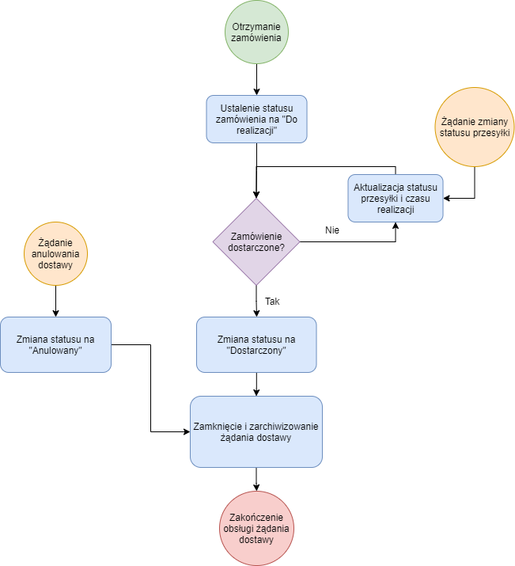

**4. Diagram żądania raportu**

